***HUSTZL扫雷产品***

**测试报告**

|  |  |  |  |
| --- | --- | --- | --- |
| 日期 | 版本 | 说明 | 作者 |
| 2023.03.13 | V1 | 关于该产品的测试报告 | 侯皓斐，刘铭宸，甘凤轩 |
|  |  |  |  |
|  |  |  |  |
|  |  |  |  |

**目 录**

1引言 3

1.1编写目的 3

1.2背景 3

2测试概要 3

2.1测试内容 3

2.2 测试方法 4

3 测试环境 4

4测试总结 4

4.1测试情况说明 4

4.1.1评价指标 4

4.1.2测试评价 4

4.2缺陷情况说明 6

4.2.1 存在的缺陷 6

4.2.2 缺陷说明 6

4.3建议 7

# 1引言

## 1.1编写目的

本测试分析报告旨在对扫雷游戏进行全面的测试，以确保游戏的稳定性、可靠性和功能性。我们将测试不同难度级别下的游戏，包括初级、中级和高级，并对自定义级别进行测试。我们的目标是发现游戏中可能存在的缺陷和错误，并提供可行的解决方案。此外，我们将评估游戏的响应速度、游戏体验和易用性。本测试分析报告的预期阅读范围为软件测试工程师、游戏开发人员和游戏质量保障人员以及游戏的用户。

## 1.2背景

被测试的软件系统是名为“扫雷”的单机游戏。该游戏可能被安装在各种计算中心，包括个人电脑和其他计算机系统。然而，测试环境和实际运行环境之间可能存在差异，例如操作系统版本、硬件配置等，这些差异可能会影响游戏的性能和稳定性，因此测试人员需要考虑这些差异对测试结果的影响，并采取相应的测试策略来尽可能减少这些影响。

# 2测试概要

## 2.1测试内容

我们对《扫雷》游戏进行全面的测试以确保其稳定性、正确性。我们将针对以下功能需求进行测试：

1. 游戏界面模块测试：我们将检查雷区、地雷计数器和计时器是否正确显示在游戏区域内，同时确保雷区大小和雷数符合规定，且自定义级别不会超过24*30。
2. 游戏启动测试：我们将测试游戏的启动时间和游戏是否能够正常启动，同时检查游戏是否提供适当的选项来选择难度级别和自定义级别。
3. 游戏控制测试：我们将测试游戏的操作，包括点击格子、标记雷和取消标记等操作是否能够正确执行，并确保这些操作不会导致游戏崩溃或出现错误。
4. 游戏逻辑测试：我们将测试游戏逻辑是否正确，例如，当玩家踩到地雷时游戏是否会正确结束，当玩家找出所有非雷格子时游戏是否正确结束等。

## 2.2 测试方法

我们主要使用了黑盒测试的基本方法对本产品进行了测试，包括边界值测试、等价类测试和场景测试等。

# 3 测试环境

测试环境的说明同缺陷清单。

# 4测试总结

## 4.1测试情况说明

### 4.1.1评价指标

在针对“扫雷”进行测试时，可以考虑以下评价指标来评估测试设计和测试实施的质量：

1. 功能点覆盖率：测试用例是否覆盖了游戏所有功能点，如雷区、地雷计数器和计时器、排行榜等。
2. 风险点覆盖率：测试用例是否覆盖了游戏中的潜在风险点，例如雷区边缘的方块或者游戏难度较高的自定义级别。
3. 缺陷关联度：缺陷所关联的测试用例情况，是否能够准确地定位问题和跟踪修复进度。
4. 测试执行难易程度：测试用例执行的难易程度，是否需要手动测试或自动化测试。

### 4.1.2测试评价

在测试设计和实施阶段，我们对于该产品进行了全面、合理的测试。

1. 功能点覆盖率

在测试用例的设计上，我们尽量覆盖了游戏的所有功能点。我们设计了7组场景测试来综合全面地测试所有功能需求，包括：开始游戏并选择难度测试、当揭示到地雷时游戏失败测试、成功找出所有非雷格子后游戏结束测试、在游戏进行中退出游戏测试、重新开始游戏功能测试、玩家切换难度的场景测试、玩家查看排行榜的场景测试等。同时，我们还设计了10组等价类测试来确保每一个操作输入都能得到正确的输出，包括：游戏难度选择等价类、左键点击等价类、右键点击等价类、双击点击等价类等。

场景测试和等价类测试（部分）如下图所示：

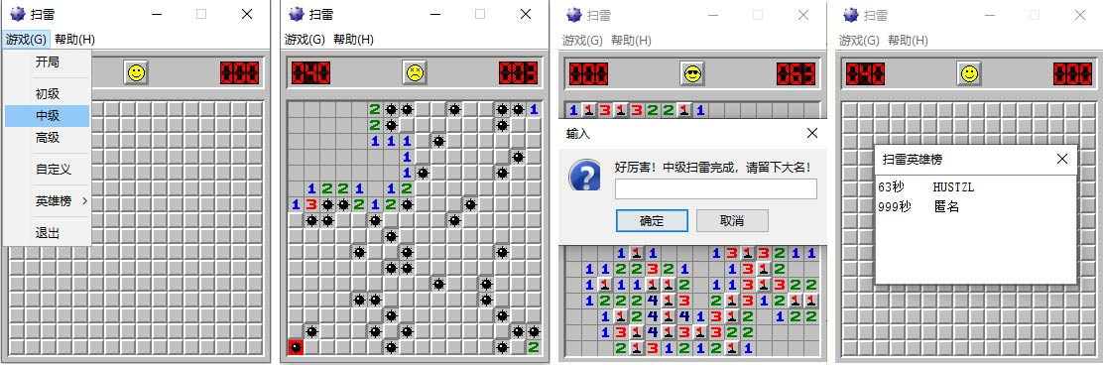

1. 风险点覆盖率

我们设计了19组边界值测试来保证覆盖游戏中所有的潜在风险点，包括：雷区大小限制、雷数边界测试、点击格子边界测试等。

边界值测试（部分）如下图所示：

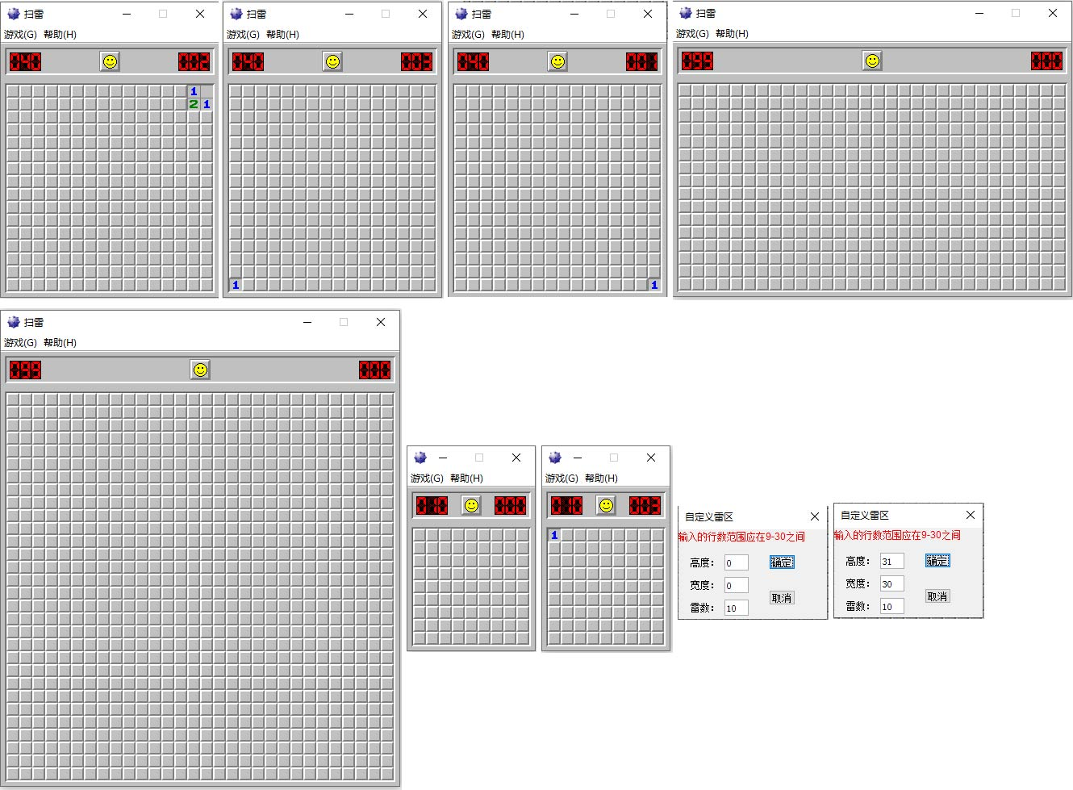

1. 缺陷关联度

经过我们的测试，我们总共测试出了两处缺陷，分别对应右键单击等价类测试中右键点击非雷区格子操作和双击点击等价类测试中双击点击周围地雷未全部正确标记的数字格子操作。这两个缺陷与测试用例密切相关，能够精准定位到问题的所在与原因，方便后续的对修复进度的跟踪。

1. 测试执行难易程度

虽然测试用例数量较多，但由于扫雷这款游戏整体操作并不复杂，所以我们采用了手动测试来执行测试用例，整体来说测试执行较为容易。游戏留有直接标记地雷的后门便于测试。

## 4.2缺陷情况说明

在对测试用例进行测试的过程中，有两条测试用例没有通过，分别是右键单击等价类测试中右键点击非雷区格子操作和双击点击等价类测试中双击点击周围地雷未全部正确标记的数字格子操作。下面将对测试出的这两个缺陷进行详细分析与描述。

### 4.2.1 存在的缺陷

1. **标记非地雷格子导致地雷数减少。**在一个非地雷格子上右键点击后，该格子被标记为地雷，标记数加1，但同时系统中地雷数减1。也就是说，可能出现这样的情况：开始游戏，假设地雷数为X，随意标记X个格子无论对错，之后，雷数减少为0，导致游戏成功，结束。
2. **双击周围地雷错误标记的数字格子后未正确打开。**理论上，应该对数字格子周围没有被标记为地雷的格子进行左键单击操作，导致打开地雷格子从而游戏失败。但双击该数字格子后，周围的错误地雷标记被系统自动修改正确，即该格子周围的地雷被正确标记，空白格子与数字格子被打开。与预期不符。

### 4.2.2 缺陷说明

根据所述缺陷情况，可以从以下几个方面说明被测产品的质量：

1. 功能完整性：第一个缺陷说明游戏标记非地雷格子的功能存在缺陷，可能导致游戏错误地成功结束，无法正常进行。这与需求清单中对标记地雷功能的描述不符，应该予以修复。第二个缺陷说明游戏双击数字格子的功能存在缺陷，可能导致错误的标记和游戏失败，也与需求清单中的描述不符，需要修复该问题。
2. 用户体验：以上两个缺陷都会影响用户的游戏体验，可能导致玩家无法完成游戏，浪费时间和精力。特别是第一个缺陷可能导致游戏错误结束，让玩家感到非常沮丧和失望。
3. 可靠性和稳定性：以上两个缺陷可能导致游戏无法正常运行的情况，对游戏的可靠性和稳定性产生负面影响。在测试中应该着重测试这两个问题，并确保游戏能够在各种条件下正常运行和保证较高的稳定性。

通过分析测试用例的通过率和所发现的缺陷，可以得出结论，被测产品的质量仍存在缺陷，需要进行改进和优化。在测试中应该继续发现和报告任何发现的缺陷，并确保被测产品满足需求清单中对功能的描述，提供良好的用户体验和稳定性。

## 4.3建议

1. 针对测试质量的改进建议：
2. 采用自动化测试工具：针对扫雷游戏的特点和需求，可以考虑采用自动化测试工具进行测试，减少测试人员的手动测试工作量，提高测试效率和准确性。
3. 执行完整的测试流程：测试人员应该按照完整的测试流程进行测试，包括需求分析、测试计划制定、测试用例设计、测试执行、缺陷跟踪和测试报告等环节，确保测试全面、规范、有效。
4. 采用较新的测试用例设计方法：针对扫雷游戏的特点，可以采用较新的测试用例设计方法，如边界值测试、等价类划分测试、决策表测试等，以提高测试用例的覆盖率和有效性。
5. 针对被测产品质量的改进建议：
6. 修复已知的缺陷：针对已知的缺陷，应该及时进行修复和改进，确保被测产品的功能完整性和稳定性。
7. 优化用户体验：针对用户体验方面的问题，可以优化界面设计、提示信息、游戏操作等，以提高用户体验和游戏的可玩性。
8. 强化质量保证措施：应该建立完善的质量保证体系和流程，包括代码审查、自动化测试、缺陷跟踪和性能测试等，确保产品的质量和稳定性。
9. 针对测试管理方式的改进建议：
10. 建立完善的测试管理体系：测试人员应该建立完善的测试管理体系，包括测试计划、测试用例、缺陷管理、测试报告等，确保测试全面、规范、有效。
11. 统一测试标准和规范：测试人员应该统一测试标准和规范，以确保测试用例的一致性和有效性。
12. 加强团队协作和沟通：测试人员应该加强团队协作和沟通，与开发团队和产品经理等密切配合，及时反馈测试结果和问题，以提高测试效率和质量。